السيرة الذاتية
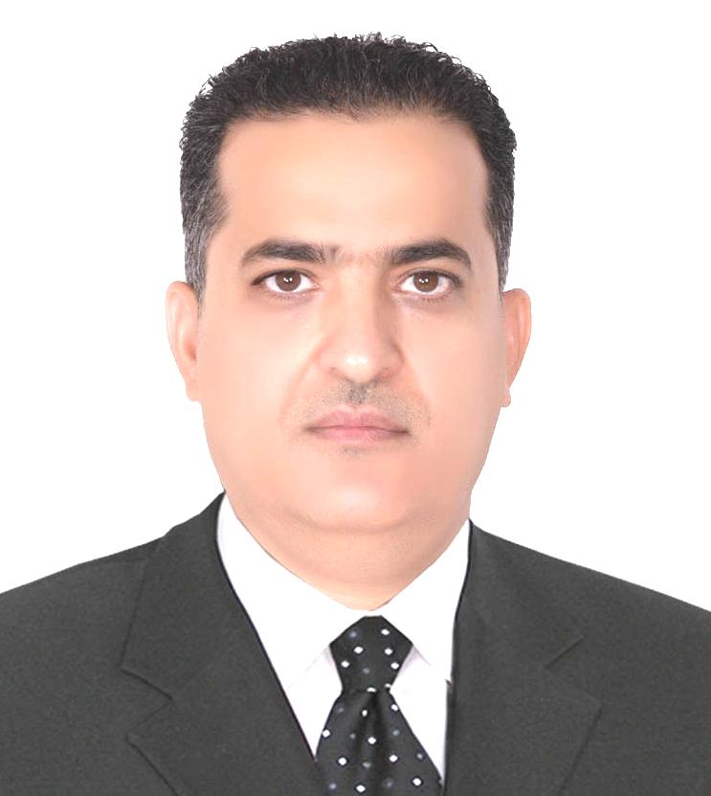
الاسم الرباعي: خالد احمد عبد صالح الدليمي

الشهادة: ماجستير هندسة تاريخ الحصول عليها: 1994
التخصص العام: هندسة الانتاج و المعادن التخصص الدقيق: هندسة انتاج
الجهة المانحة للشهادة البكالوريوس : الجامعة التكنولوجية / العراق
الجهة المانحة لشهادة الماجستير : الجامعة التكنولوجية / العراق
اللقب العلمي: مدرس تاريخ الحصول عليه: 2017
عدد سنوات الخدمة في التعليم العالي داخل العراق : 5 سنوات
عدد سنوات الخدمة في التعليم العالي خارج العراق: 6 سنوات
عدد سنوات الخدمة في المجالات الهندسية: 8 سنوات
البريد الالكتروني : khalid.dolaimy@gmail.com
الوظائف التي شغلها:
ت | الوظيفة | مكان العمل | الفترة من-الى
1 | عضو هيئة تدريس | كلية الهندسة – جامعة ديالى | 2013- مستمر لغاية الان
2 | مصمم مصانع متكاملة للحديد والصلب | كندا | 2011 - 2012
3 | متخصص في انظمة التصميم والتصنيع بالحاسوب CAD/CAM)) | كندا | 2008 - 2008
4 | مهندس مصمم مهندس مشروع | كندا | 2006 - 2008
5 | مبرمج مكائن رقمية | كندا | 2005 - 2006
 | عضو هيئة تدريس | ليبيا | 1998 - 2005

الجامعات والمعاهد التي درس فيها:
ت | الجهة (الجامعة,الكلية,المعهد) | الفترة من-الى | ملاحظات
1 | جامعة ديالى - كلية الهندسة | 2013- مستمر لحد الان
2 | جامعة الفاتح و المركز العالي للمهن الميكانيكية | 1998 - 2005 | ليبيا
3 | جامعة الفاتح و المركز العالي للمهن الميكانيكية | 1998 - 2005 | ليبيا

المقررات الدراسية التي قام بتدريسها:
ت | الجامعة | الكليه | القسم | المادة | السنة الدراسية
1 | جامعة ديالى | الهندسة | الهندسة الكيمياوية | مقاومة المواد, علم السكون , الرسم الهندسي | 2013- مستمر
2 | جامعة ديالى | الهندسة | الهندسة الميكانيكية | تصميم الاجزاء باستخدام برنامج سولدوركس | 2013- 2015
3 | جامعة الفاتح / ليبيا | الهندسة | زراعة | مقاومة مواد | 2002- 2005
4 | جامعة طرابلس / ليبيا | الهندسة | معماري | مقاومة مواد | 2002- 2003
5 | المعهد العالي للمهن الميكانيكية / ليبيا |  | الميكانيك/ أنتاج | تصميم اجزاء الآلات, الات قطع متقدمة, قطع المعادن, الرسم الميكانيكي | 1998- 2004

المقررات الدراسية التي قام بتطوريها او ساهم في تطويرها:
ت | الجامعة | الكلية | القسم | المادة | السنة الدراسية
1 | المعهد العالي للمهن الميكانيكية |  | الميكانيك انتاج | تصميم اجزاء الآلات, الات قطع متقدمة, قطع المعادن, الرسم الميكانيكي | 1998- 2004
2 | جامعة طرابلس | الهندسة | المعمارية | مقاومة مواد | 2002 - 2003

المشروعات البحثية في مجال التخصص لخدمة البيئة والمجتمع او تطوير التعليم:
ت | عنوان البحث | محل النشر | السنه
1 | Effect Of Resistance Spot Welding Parameters For Steel Sheets On The Welding Strength | مجلة جامعة -ديالى | 2015
2 | Effect of Cutting Parameters on Surface Roughness in Turning Operations | مجلة العلوم – جامعة القادسية | 2016

عضوية الهيئات العلمية والمحلية والدولية:
ت | اسم الهيئة | محلية/دولية | تاريخ الانتساب | مازال عضوا/انتهاء العضوية | ملاحظات
1 | نقابة المهندسين الكندية | دولية | 2007 | عضو مستمر
2 | نقابة المهندسين العراقية | محلية | 1988 | عضو مستمر

ابداعات او نشاطات حصل فيها على (جوائز/شهادات تقديرية/كتب شكر):
ت | نوع الابداع او النشاط | ما حصل عليه (جائزة/شهادة تقديريه/كتاب شكر) | الجهة المانحه | عنوان النشاط او الابداع | السنة
 | تصاميم في مجال صناعة الحديد و الفولاذ | كتاب شكر | شركة CCR/ كندا | تصميم ناجح | 2011
 | مشاركة في مؤتمر كلية الهندسة | كتاب شكر | كلية الهندسة جامعة ديالى | مشاركة في بحث | 2015

اللغات التي يجيدها:
1- العربية 2- الانكليزية 3-
مساهمات في خدمة المجتمع:
1- مساهمة في حملات التبرع للبحوث الخاصة بامراض السرطان / كندا

